**PROPOSAL TUGAS BESAR**

**PEMROGRAMAN BERORIENTASI OBJEK**



**“PROGRAM SISTEM**

**KANTOR POS”**

Disusun oleh:

Haryandra Fatwa Aullia (1301174007)

Fatihah Rahmadayana (1301174083)

Aldi Pranadia (1301174126)

**IF - 41 - 04**

**UNIVERSITAS TELKOM**

**BANDUNG**

**2018/2019**

**BAB 1**

**PENDAHULUAN**

1. **Latar Belakang**

Di abad ke-21 ini, teknologi berkembang dengan pesat dan semakin beragam, salah satunya adalah perangkat lunak atau yang biasa kita sebut *software*. *Software*-pun memiliki fungsi masing-masing, yang pasti peran utamanya adalah membantu manusia dalam menyelesaikan pekerjaan atau memecahkan suatu masalah.

Di lain sisi, bekerja sebagai staff di kantor pos tidaklah mudah, karena banyaknya barang yang keluar masuk, atau urusan lain yang harus dihadapi. Beberapa kasus yang biasa ditemukan adalah kesalahan dalam transaksi atau pengiriman. Selain itu penggunaan excel dan word dirasa kurang efektif karena banyak data yang terpisah. Apabila semua data dapat terintegrasi dalam sebuah aplikasi, tentunya akan sangat membantu bagi para staff yang bekerja, terutama dalam hal pencatatan barang masuk dan keluar.

Karena alasan tersebut, kami ingin menciptakan sebuah aplikasi yang membantu staff kantor pos untuk menyelesaikan pekerjaannya dengan mudah, cepat, efisien, dan efektif. Hanya dengan menginputkan atau memasukkan data yang diperlukan, dan data akan diolah oleh sistem secara otomatis, sehingga banyaknya kesalahan ikut menurun karena adanya aplikasi ini.

1. **Gambaran Umum Aplikasi**

Aplikasi yang dibuat akan membantu pendataan sebuah perusahaan khususnya perusahaan di bidang jasa pengiriman yang ditampilkan di desktop. Di dalam aplikasi terdapat fitur untuk menginputkan jasa apa yang dibutuhkan oleh pengirim. Ada pun jasa yang disediakan yaitu jasa pengiriman barang, jasa pengiriman surat, jasa pengiriman dokumen, dan jasa pengiriman uang. Dengan aplikasi ini diharapkan dapat membantu proses pendataan kepada pihak perusahaan mengenai jasa apa saja yang telah dilakukan oleh pengirim.

1. **Batasan Masalah**

Pada pengerjaan proyek ini kami menitikberatkan pada masalah sistem informasi data jasa pengiriman sehingga kami ingin menciptakan suatu sistem yang dapat mempercepat kinerja dari sebuah perusahaan agar para pengirim dapat dilayani dengan baik. Dengan adanya sistem yang akan kami buat ini, diharapkan para pekerja di kantor pos dapat bekerja dengan baik dan tidak membuat mereka bosan akan pekerjaan mereka, selain itu juga efektivitas informasi dan meningkatkan efisiensi dari pencarian informasi tersebut. Untuk mengukur ketiga hal tersebut kami akan mengukur jangka waktu banyaknya pengirim disebuah kantor pos sebelum dan sesudah menggunakan aplikasi yang kami buat.

1. **Target dan Skenario**

Target User:

Dalam kasus ini, target user aplikasi yang dibuat adalah perusahaan/kantor pos, dimana aplikasi ini memudahkan mereka dalam memberikan dan mencari informasi mengenai pendataan terhadap jasa yang mereka sediakan.

Skenario User:

Perusahaan :

1. Perusahaan/Kantor Pos membuka aplikasi jasa pengiriman.
2. Perusahaan/Kantor Pos menyediakan jasa pengiriman yang tersedia di perusahaan tersebut
3. Perusahaan/Kantor Pos akan melihat data-data pengirim yang menggunakan suatu jasa pengiriman.
4. Setelah itu, perusahaan akan mengirimkan notifikasi kepada pengirim ataupun kepada penerima

**BAB 2**

**RANCANGAN SISTEM**

1. **Class Diagram**

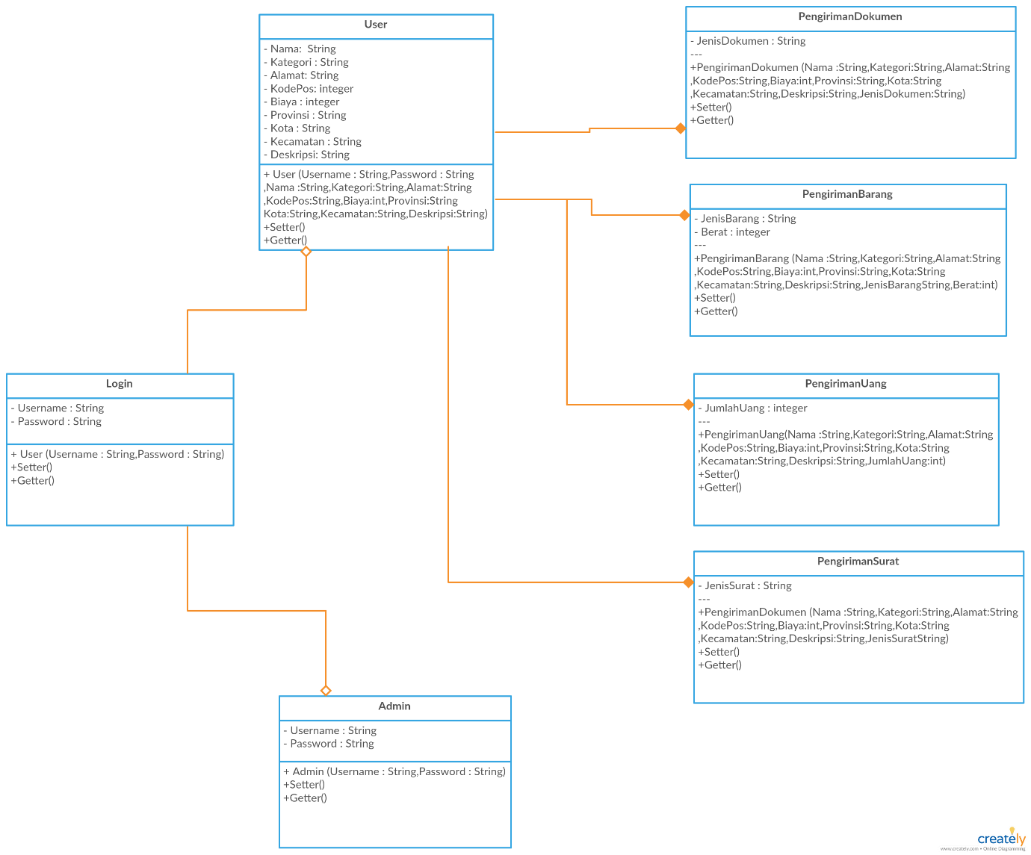

1. 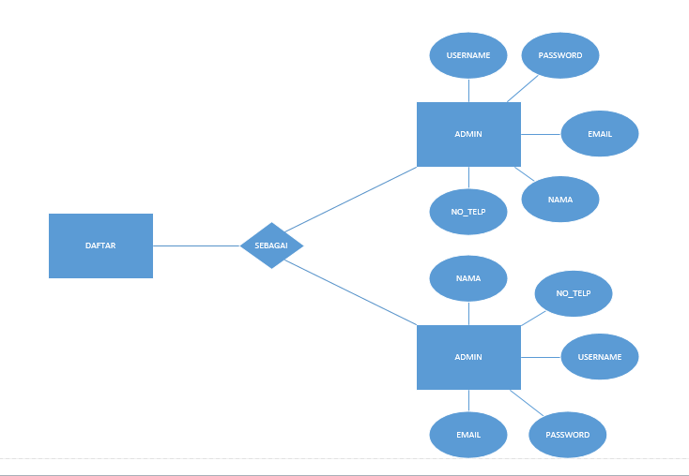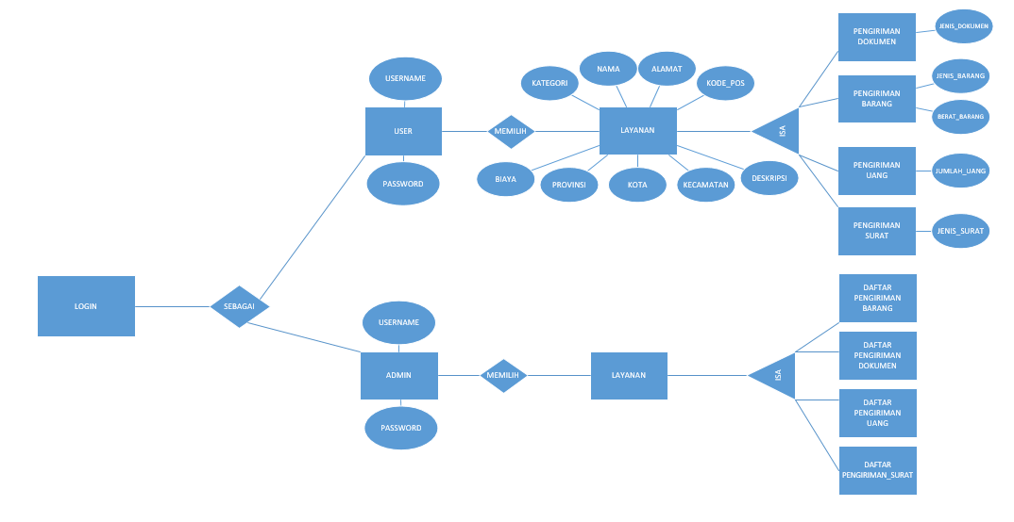**ER Diagram**
2. **Flowchart Sistem**

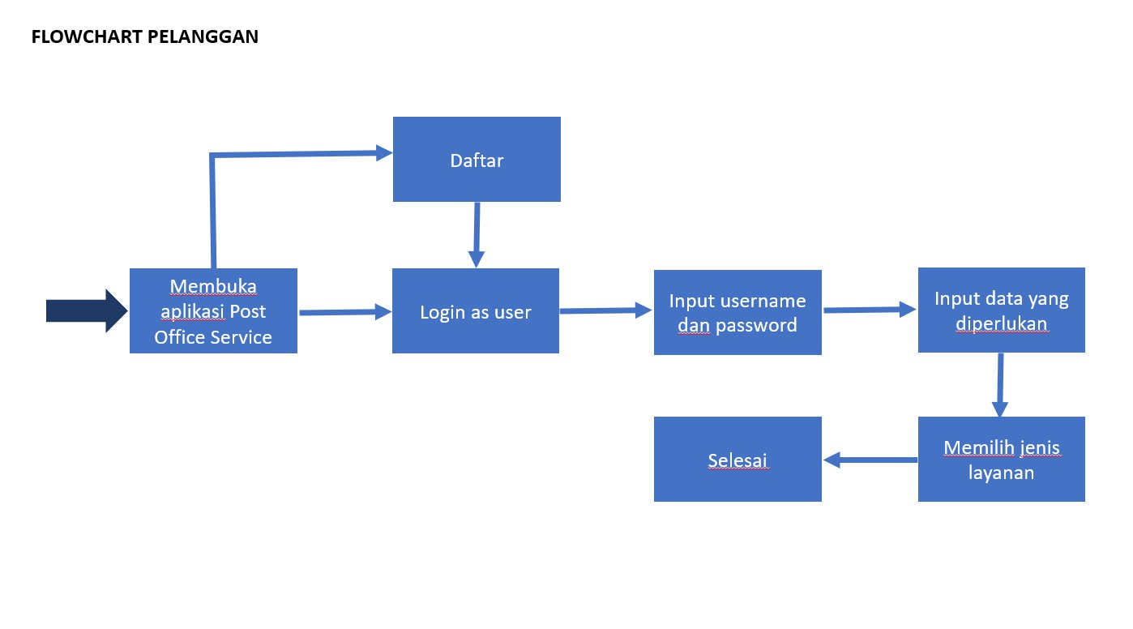

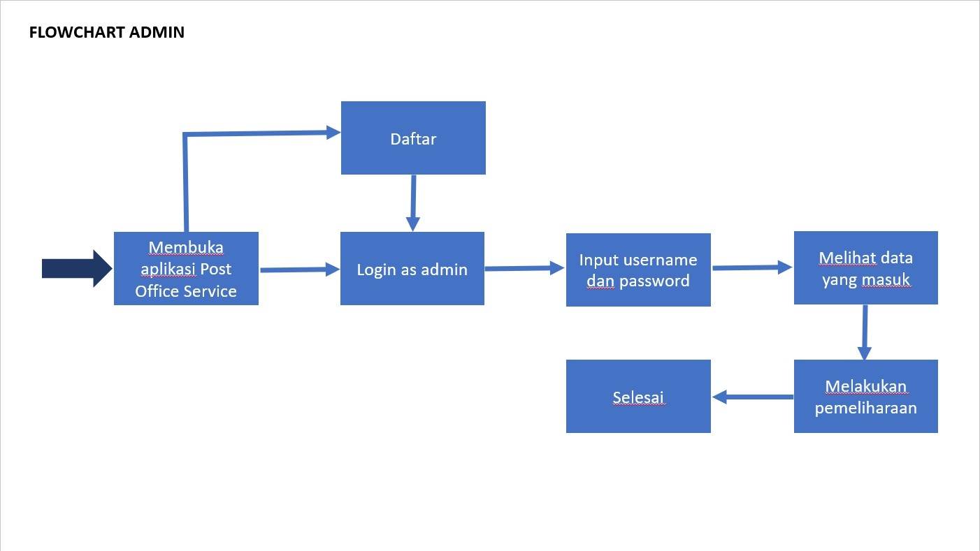

1. **Mockup GUI**

